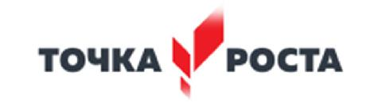
Министерство просвещения Российской Федерации
Министерство образования Ставропольского края
Администрация Новоалександровского городского округа
МОУ «ГИМНАЗИЯ № 1»

РАССМОТРЕНО  ШМО учителей  начальных классов  __________Пономарева И.Ю.  Протокол ШМО № 1  от 26 августа 2022 г. | СОГЛАСОВАНО  Заместитель директора по УВР  _____________Юшкевич Т.А.  Протокол ПС № 1  от 29 августа 2022 г. | УТВЕРЖДЕНО  Директор  ___________Синицина О.В.  Приказ № 369  от 30 августа 2022 г.

ДОПОЛНИТЕЛЬНАЯ ОБЩЕОБРАЗОВАТЕЛЬНАЯ
ПРОГРАММА КРУЖКА «Юный исследователь»
Направленность программы: естественно-научная

Уровень программы: ознакомительный уровень

Возраст обучающихся: 7-8 лет

Класс/ классы: 1 класс.

Срок реализации: 1 год

.

Составитель:

Белевцова Людмила Васильевна
учитель начальных классов

г. Новоалександровск
2022 год

